杰迅鸿翔电力高压线接线图软件V1.0

设计说明书

北京杰迅鸿翔信息技术有限公司

目录

1. 简介 5

2. 需求说明 6

3. 系统设计 7

3.1软件使用流程 7

3.3 重要数据结构 8

3.4软件关键运行流程说明 11

3.4.1新建文件流程 11

3.4.2打开文件流程 13

3.4.3新增站流程 13

3.4.4修改站流程 18

3.4.5删除站流程 19

3.4.6边设置流程 21

3.4.7新增注释流程 26

3.4.8修改注释流程 26

3.4.10电压着色流程 27

3.4.11潮流着色流程 27

4. 界面设计 28

4.1软件启动界面 28

4.2软件新建界面 29

4.3软件打开界面 29

4.4新增站界面 30

4.5修改站界面 31

4.6修改边界面 31

4.7电压着色界面 32

4.8电流着色界面 32

5. 电力高压线解线图展示系统文件说明 33

5.1 PSS/E的输入数据格式说明 33

5.2潮流数据输入文件*.raw格式说明 33

5.3算例识别数据 33

5.4 母线数据 34

5.5 负荷数据 35

5.6 发电机数据 36

5.7 非变压器支路数据 38

5.8 变压器数据 39

5.9 区域交换数据 44

5.10双端直流传输线路数据 45

5.11可投切并联支路数据 48

5.12变压器阻抗校正表 50

5.13多端直流线路数据 50

5.14多段线路组数据 55

5.15区域数据 56

5.16区域交换数据 56

5.17所有者数据 57

5.18FACTS控制装置数据 57

6. 开发环境与运行环境 60

# 简介

电力高压线接线图软件是电力系统规划、分析及工程计算中不可或缺的一部分，它将电网系统网络结构、潮流结果及图形集成在一起，用户可直接查看系统的潮流计算结果。

电力系统PSS/E软件作为世界上电力行业应用最为广泛的电力系统分析软件之一，在实际应用中其潮流图功能暴露了一些问题：如厂站接线图无分层分区功能、绘图过程繁琐、图形编辑功能不完善、接线图只输出位图等，这些问题给规划分析报告编写及计算分析等带来了诸多不便。

本软件通过读取PSSE生成的RAW格式输入数据文件和输出的.out格式计算结果文件，由使用人员绘制相应的站同时指定该站所属的母线，软件自动绘制站之间连线，并自动标注电压、站名、潮流计算结果。

# 需求说明

1. 以PSSE数据为基础进行开发。
2. 能够读取PSSE导出文件和计算结果文件。
3. 读取文件时母线除了以ID为唯一标识外，同时支持“名称+电压”作为唯一检索标识。
4. 支持重新加载计算结果文件并同步刷新图上数据。
5. 支持重新加载文件，根据文件提供的拓扑关系刷新当前图连接关系。
6. 支持绘制站点功能，绘制站点点时提供母线选择、名称编辑和显示图标选择功能。
7. 绘制站点后，软件要求根据站点中母线关系自动连线。
8. 连线提供分组和画平行线功能。
9. 支持潮流显示方式选择：显示包括有功和有功+无功。
10. 支持图形的图形放大缩小、移动、查找等功能。
11. 支持选择的区域导出到文件功能。
12. 支持导出位图、缩略图和矢量图的功能。
13. 支持设置显示选项功能（名称显示、线路显示、电压显示、潮流显示）。

# 系统设计

## 3.1软件使用流程

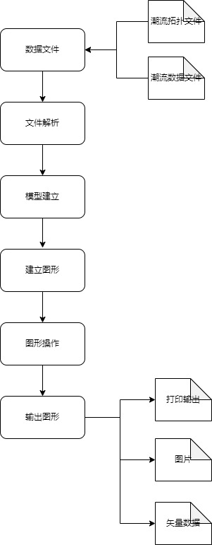

系统使用流程如图所示：软件会分别读取拓扑结构的文件，潮流文件（.OUT）并对数据采用文本解析器解析，放在图拓扑结构管理模块中；读取完毕后由使用人员绘制站，软件自动绘制连线，用户可进行修改、新增折线、标注等操作；绘制完成后，用户可导出位图或矢量图文件。

## 3.3 重要数据结构

1.PSSE母线和支路拓扑结构

网络拓扑结构主要由网络拓扑文件和潮流文件生成，该拓扑结构按照母（BUS）和支路（BRANCH）数据并按照面向对象的思想分别设置母线对象和支路对象，在支路对象中又派生出非变压器支路、变压器支路、可投切并联支路、双端直流支路、VSC双端直流支路和 多端的直流支路对象，在按照图拓扑结构进行检索和关联关系查询时使用母线和支路对象即可，查询具体支路信息时使用非变压器支路、变压器的支路、可投切并联的支路、双端直流的支路、VSC双端直流的支路和多端直流的支路等具体的支路对象，这样即可统一处理图结构数据，又可以分别处理具体支路细节信息。

2.图数据结构

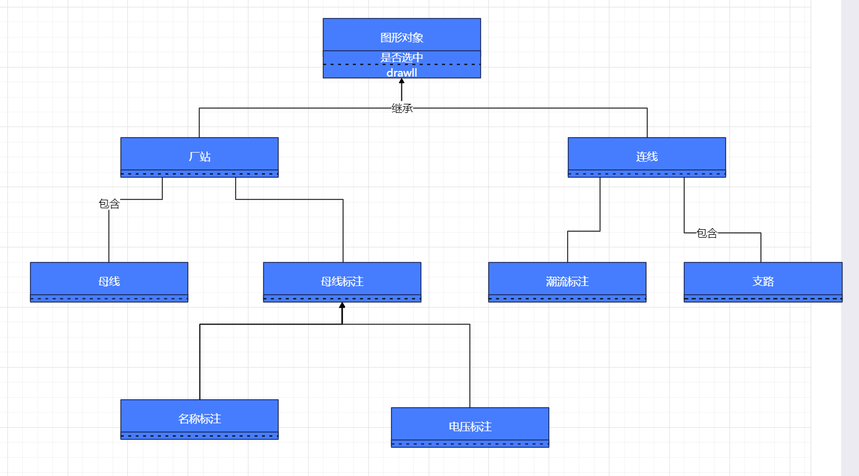

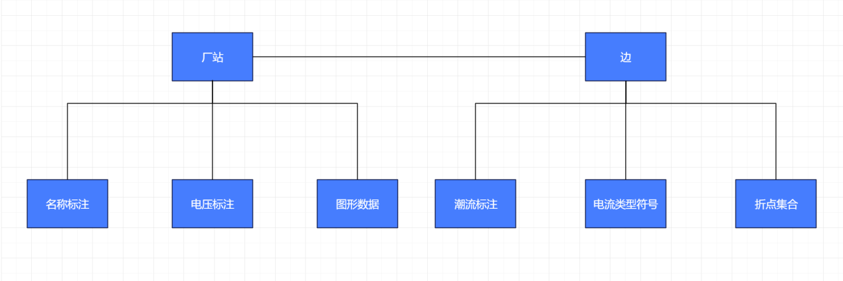

1）厂站作为工厂节点，里面存储着母线对象集合。

2）连线里面存储着支路对象数据集合。

3）名称的标注、电压的标注作为标注的一部分，隶属于某厂站，其生命周期与某厂站相同。

4）建立图元管理模块，自动扫描厂站中的母线和支路，并按照配置模块配置自动绘制连线，提高程序的易用性。

5）厂站绘制时，会选择厂站类型，例如发电厂、500KV变电站、换流站等，每一种类型都有自己相应的绘制参数，厂站在图形界面上，按照厂站类型相关的参数进行绘制。

6）边可以新增的折点，用户可拖动折点，从而让直线变成相应的折线。

7）名称标注、电压标注作为标注一部分，隶属于厂站，其生命周期与厂站相同。

8）潮流标注、电流类型符号作为边标注一部分，其生命周期与边相同。

9）绘制厂站，图形绘制人员选择要绘制的厂站中的母线和厂站图标，将厂站绘制到图形区域指定位置，绘制图形包括新增、移动、删除、修改、平行线设置、新增折线、标注设置等。

## 3.4软件关键运行流程说明

### 3.4.1新建文件流程

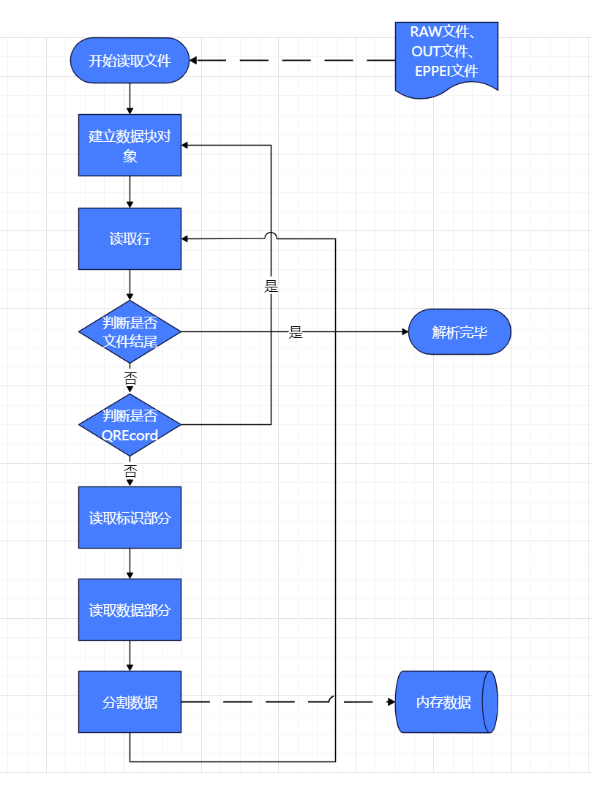

1）根据原始拓扑数据（*.raw）、潮流数据（*.out）及图形数据（*.eppei）建立文本解析引擎，对每种数据格式开发专门的解析导入模块，采用整体读入、一次扫描、原位解析（解析结果内容保存于原始位置）、格式解析与数据导入分离、OpenMP并行计算等方法，极大降低数据导入时间。每一块数据由Q Record标识块数据结束，即行开头由“0 /”字符标识块结束。每一块数据由标识部分和数据部分组成个，标识部分标识数据项名称和顺序；数据部分按照标识顺序排列数据，数据项之间用“，”进行分割。

文本解析引擎以文本方式读取并按照文件规范按照顺序解析数据，如图所示，文件读人方法如下：

1.1） 循环逐行读取文件，当读取到文件末尾时结束，进入步骤1.2）；

1.2） 读取标识行时，在内存中建立算法实例数据块对象，并用逗号分割字段，按照分割结果建立字段类别和字段值映射表，进入步骤1.3）。

1.3） 读取数据部分时，按照逗号分割数据，并按照映射表将数据放入数据对象中，进入步骤1.4）。

1.4） 当读取到Q Record时，结束当前快读取，继续向下读取文件。

2）建立基于图拓扑结构内存的单元，将内存单元分为网络拓扑结构和图形内存结构两个部分。：

2.1） 建立支路的抽象类，代表所有支路，里面设有支路共性属性和方法，包括连接的母线标识、支路的名称，CKT等，并进入步骤2.2）。

2.2）从支路抽象类派生出非变压器支路、变压器支路、VSC双端直流支路、双端直流支路和多端直流具体对象类，分别存储各自具体在的数据，进入步骤2.3）。

2.3）建立母线对象类，存储母线数据，进入步骤2.4）。

2.4）母线对象作为图拓扑结构中的顶点，存储它所连接的支路对象集合，进入步骤2.5）。

2.5）支路作为图拓扑结构中的边，存储它所连接的母线对象集合。

### 3.4.2打开文件流程

打开文件流程在新建基础上新增对图文件解析流程

1. 循环遍历读取站集合，根据每个站中母线标识，去母线集合中查找对应母线，如果没有查到则从站数据结构中删除该母线。
2. 循环遍历读取边集合，根据每个边中的支路标识去支路集合中查找对应支路，如没有找到则从边数据结构中删除该支路。
3. 每个边根据所连接的站标识在站集合中查找对应站并建立关联。
4. 读取完毕后刷新绘图区域，绘制站和边。

### 3.4.3新增站流程

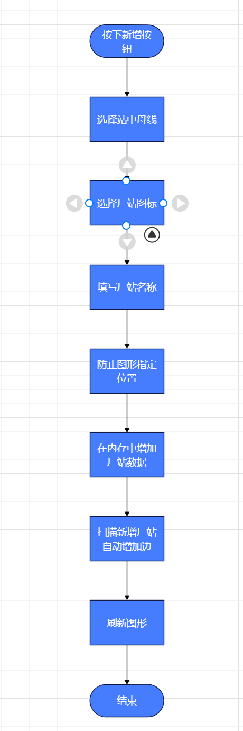

1）用户选择点击新增厂站按钮后，并在图形上指定位置点击鼠标。

2）系统弹出对话框，用户可设置厂站名称、厂站图标、选择母线等。

3）用户点击确定按钮后，在内存中新增厂站数据。

4）系统自动扫描与该厂站相连接的厂站，新增边。

5）系统在指定位置绘制厂站和边。

自动扫描边流程如下：

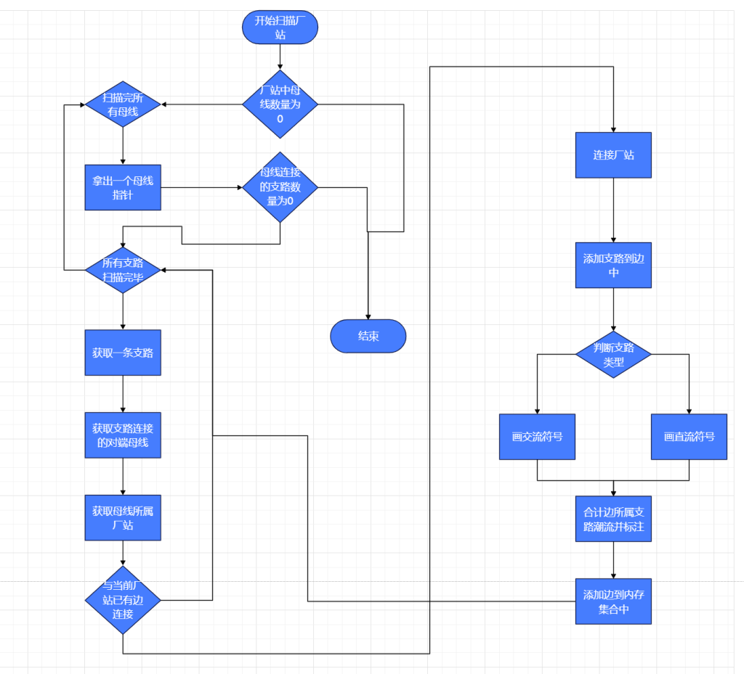

* 1. 选择一个厂站，循环厂站中的母线集合。
  2. 取出一条母线。在图拓扑结构中查找母线所连接的支路。
  3. 循环所找出的支路集合。

4）取出一条支路，获取支路的对端母线集合。

5）取出一个母线，找出其所属的厂站，判断厂站与当前厂站是否有边连接。

6）如果没有则新增一条边连接2个厂站，并把支路添加到边中。

7）绘制电流符号，潮流结果。

8）将边加入到内存边集合中。

边绘制流程如下：

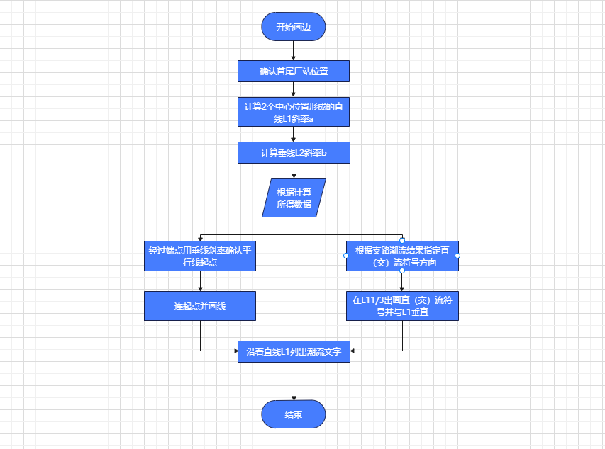

1)系统扫描到有厂站要连接的情况或需要重新绘制时，开始绘制边。

2)获取连接的2个厂站的中心位置。

3)计算2个厂站连接的直线L1的斜率。

4)根据这个斜率计算L1垂线L2的斜率。

5)通过2个端点，沿着垂线L2，根据平行线数量设定起始点。

6)用直线连接起始点。

7)根据支路的潮流结果确定直流（交流）三角符号方向。

8)在L1的1/3处根据L2的斜率，绘制三角符号，保证符号有一个顶点A1始终在L1上，A1对着的边垂直与L1。

9)沿着L1，绘制潮流结果，保证潮流结果文字块斜率与L1斜率始终相同。

### 3.4.4修改站流程

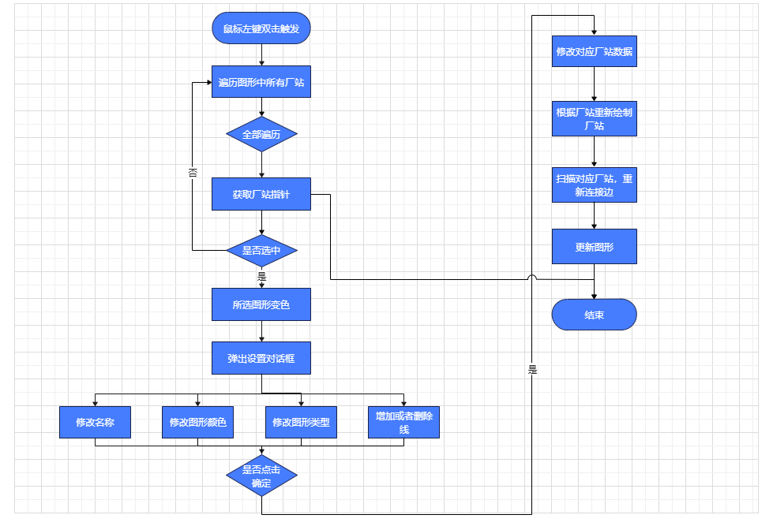

* 1. 鼠标双击场站，系统扫描内存中所有厂站，判断是否有厂站选中。
  2. 如果没有选中的厂站则系统不做任何回应。
  3. 选中的厂站变色。
  4. 系统弹出厂站参数设置对话框。
  5. 设置厂站名称、图形颜色、图标类型、新增或删除站中母线。
  6. 重新扫描与厂站连接的边。
  7. 绘制并刷新图形。

### 3.4.5删除站流程

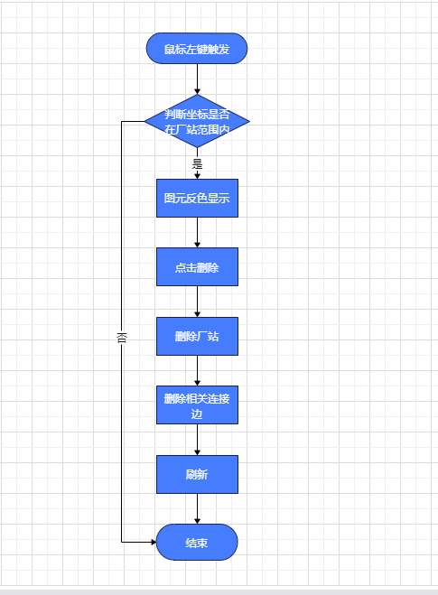

1)鼠标选中场站。

2)如果没有选中的厂站则系统不做任何回应。

3)选中的厂站变色。

4)点击删除按钮。

5)系统删除内存中的厂站。

6)与该厂站连接的边在内存中删除。

7)刷新图形。

8)退出删除。

### 3.4.6边设置流程

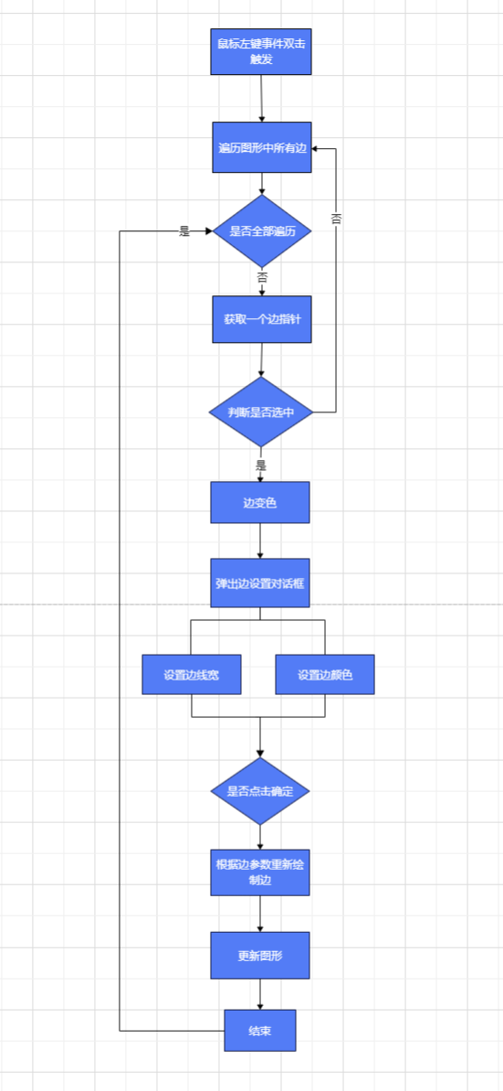

1. 鼠标双击击边。
2. 如果没有选中的边则系统不做任何回应。
3. 选中的边变色。
4. 系统弹出边参数设置对话框。
5. 设置图形颜色、边线宽。
6. 点击确定按钮后，系统根据设置更新边参数。
7. 绘制并刷新图形。

设置平行线流程如下：

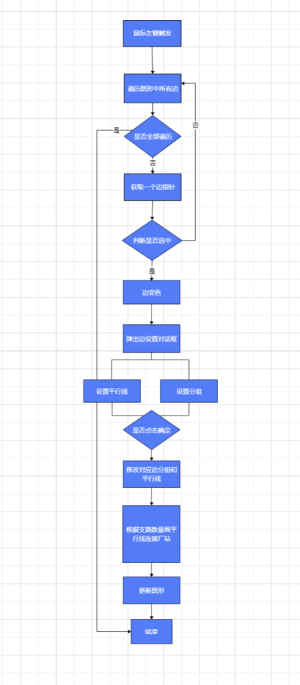

1)鼠标双击边选中。

2)如果没有选中的边则系统不做任何回应。

3)选中的边变色。

4)系统弹出边参数设置对话框。

5)设置分组和平行线参数。

6)点击确定按钮后，系统根据边所属支路数量计算平行线数量。

7)重新绘制边连接的厂站的连线，用平行线重新绘制。

新增折点流程如下所示：

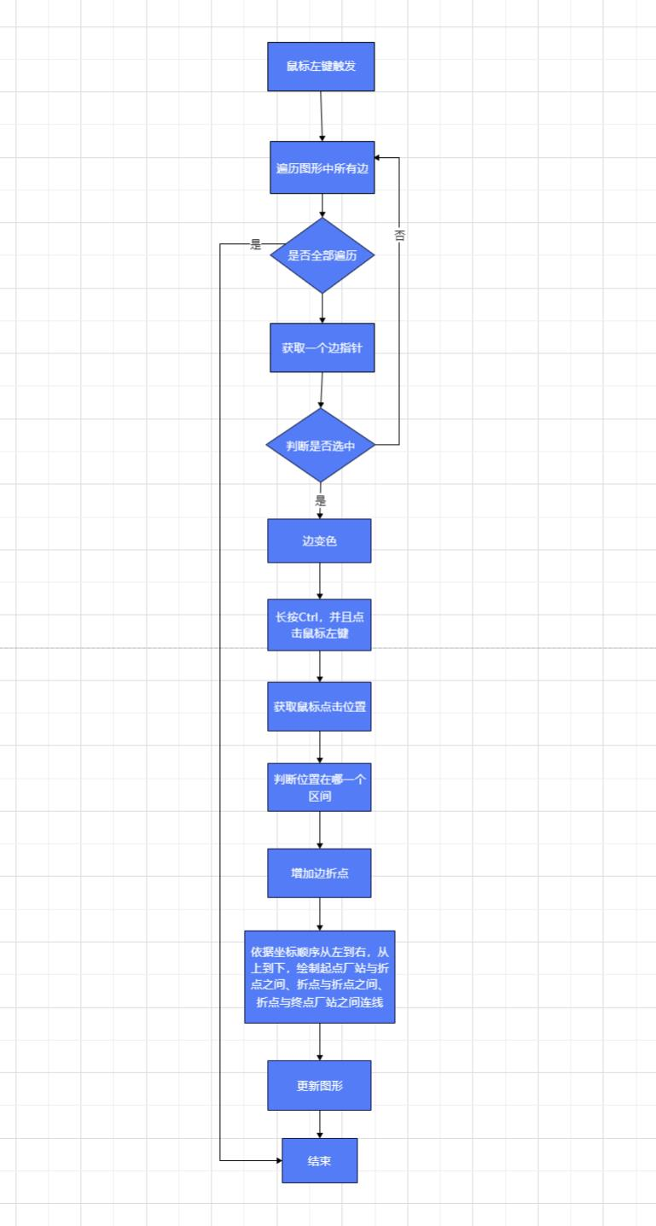

1)鼠标双击边。

2)选中的边变色。

3)在边上按住CTRL键并点击鼠标。

4)在边的折点集合中新增折点。顺序根据折点坐标和边中折点、顶点坐标顺序确定。

5)沿着起始点和折点，用直线连接。

### 3.4.7新增注释流程

1）点击新增注释按钮

2）在绘图界面点击鼠标左键

3）弹出注释新增对话框。

4）用户填写注释内容、设置字体、大小和颜色

5）用户点击确定按钮

6）关闭对话框，在内存注释集合中新增一条注释，并将新增注释绘制在绘图区指定位置。

### 3.4.8修改注释流程

1）双击要修改注释

3）弹出注释修改对话框。

4）用户修改注释内容、设置字体、大小和颜色

5）用户点击确定按钮

6）关闭对话框，在内存注释集合中更新本次修改注释，并将重新绘制在绘图区指定位置。

### 3.4.10电压颜色标注流程

（1）用户点击电压着色按钮

（2）系统弹出电压颜色标注对话框。

（3）用户设置电压标注区域颜色，例如设置偏离额定电压10%到20%为红色等。

（4）用户点击保存按钮，电压着色配置，软件将着色参数写入着色配置文件、

（5）用户点击确定按钮。

（6）自动扫描所有站，计算每一个站的偏离程度，按照着色设置保存原有颜色，将新颜色设置为当前颜色。

（7）刷新绘图区域，按照新颜色重新绘制所有站。

### 3.4.11潮流标注颜色流程

（1）用户点击潮流标注颜色按钮

（2）系统弹出潮流标注颜色对话框。

（3）用户设置潮流标注颜色区域颜色，例如设置偏离额定功率10%到20%为红色等。

（4）用户点击保存潮流着色配置按钮，软件将着色参数写入着色配置文件、

（5）用户点击确定按钮。

（6）自动扫描所有边，计算每一个边功率的偏离程度，按照着色设置保存原有颜色，将新颜色设置为当前颜色。

（7）刷新绘图区域，按照新颜色重新绘制所有边。

# 界面设计

## 4.1软件启动界面

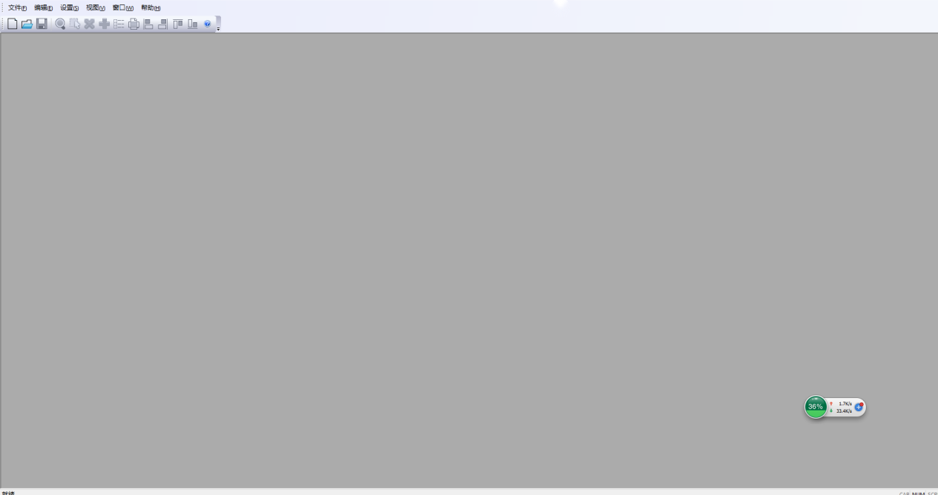

## 4.2软件新建界面

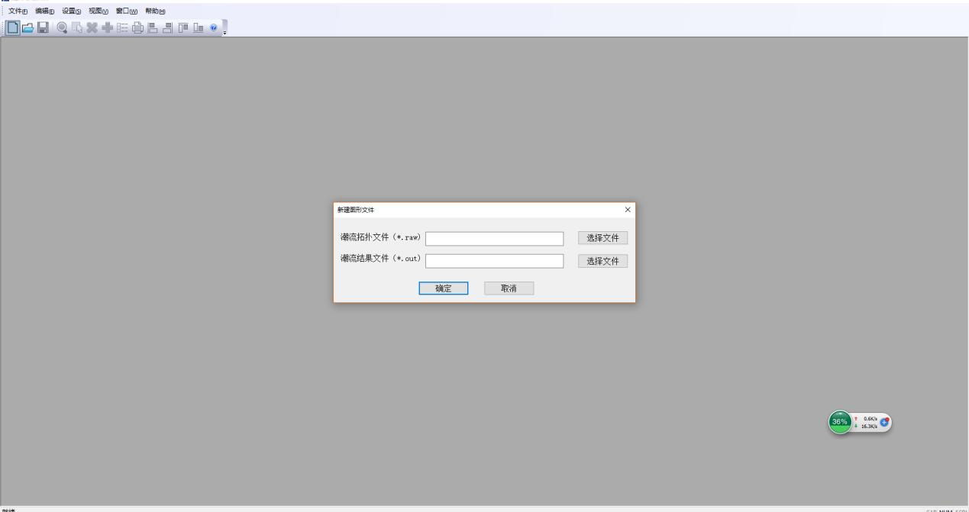

## 4.3软件打开界面



打开后

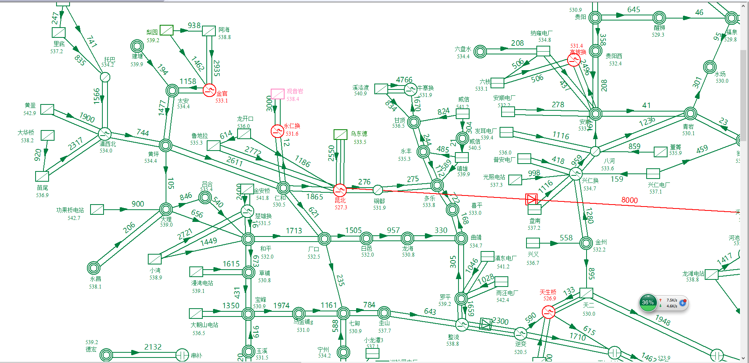

## 4.4新增站界面

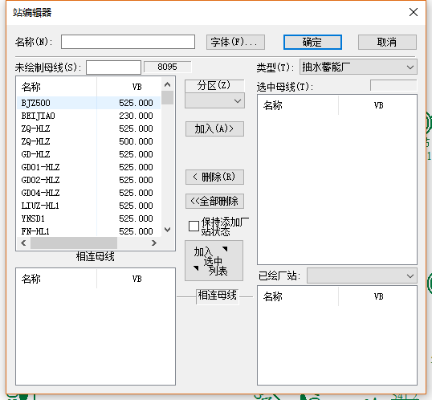

## 4.5修改站界面

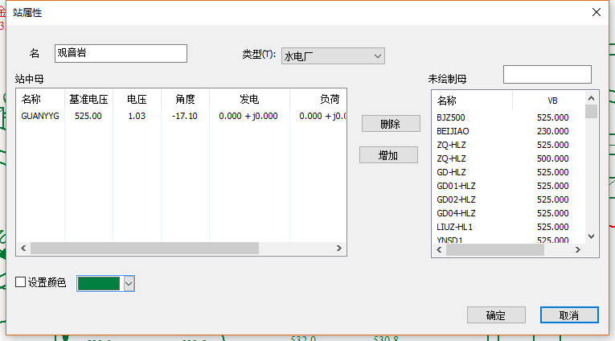

## 4.6修改边界面

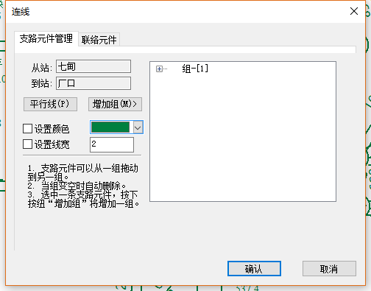

## 4.7电压標注顔色界面

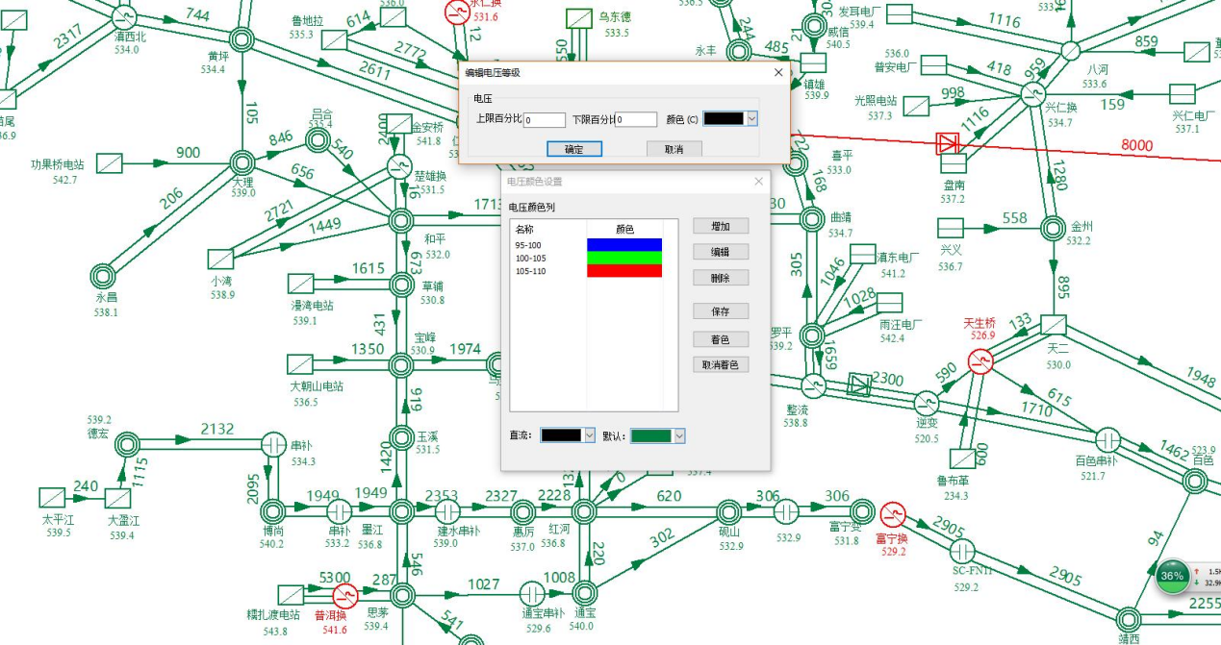

## 4.8电流标注颜色界面

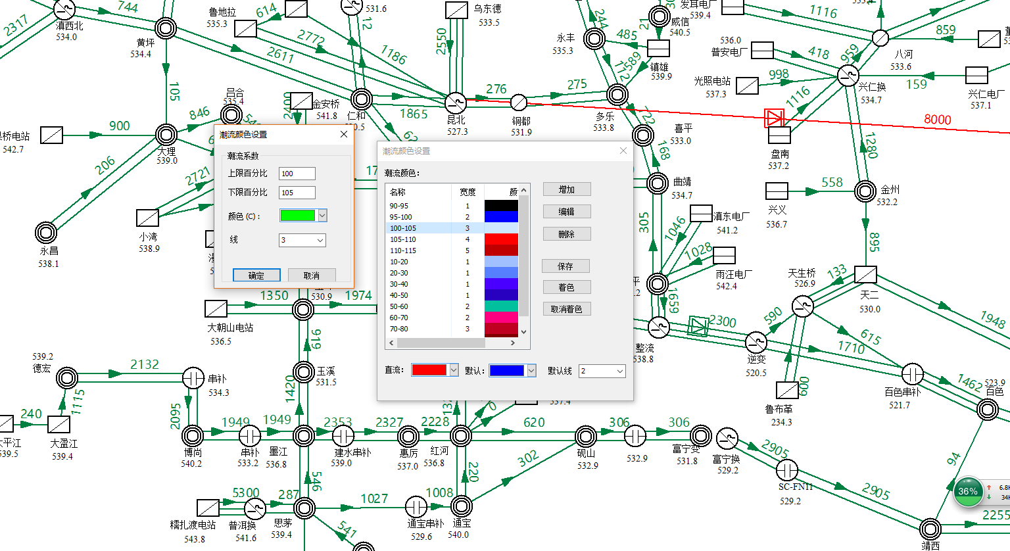

# 电力高压线解线图展示PSSE文件说明

## 5.1 PSS/E的输入数据格式说明

PSS/E(Power System Simulator for Engineering)是由美国电力技术公司(Power Technologies Inc.)自70年代推向市场后，经不断修改、完善的电力系统仿真软件。它可以进行潮流计算、事故分析、网络等值和动态仿真。其中又以潮流计算为核心，将稳定、短路电流分析等功能集成在一个软件包内，是一个集成化的交互式软件。

PSS/E的启动有两种入口：PSSLF4主要处理潮流、等值结构、开关研究、非平衡故障分析和线性网络；PSSDS4主要用于处理动态仿真计算。对于潮流计算，相应的潮流数据输入文件为*.raw。而对于动态仿真计算和故障分析的任务，除了需要潮流计算的结果外，还需要相应的动态数据输入文件*.dyr。下面将分别对这两种输入文件的格式作详细说明。

## 5.2潮流数据输入文件*.raw格式说明

PSS/E的潮流输入文件*.raw可由用户通过任何文本编辑器输入，其格式非常灵活，例如：数据之间既可以用逗号隔开，也可以用空格隔开；一行中的后半段如果都用缺省数据，则可将后半段的输入全部省略…等等。对于这些不同的输入方式，可以用PSS/E的算例保存功能SAVE将raw文件转化为标准格式，这为PSS/E同其它电力系统仿真软件之间的文件格式转换提供了很大的方便。

raw文件由功能READ读入。它由十七组记录组成，每一个组都包含了在潮流工作中需要的一类数据。这十七个数据必须以一个固定的顺序存放在raw文件中，这个顺序是：算例识别数据->母线数据->负荷数据->发电机数据->支路数据->变压器数据->区域交换数据->双端直流传输线路数据->SVC直流传输线数据->可投切并联支路数据->变压器阻抗校正数据->多端直流线路数据->多段线路组数据->地区数据->区域间交换数据->拥有者数据->FACTS设备数据。下面将对算例识别数据、母线数据、负荷数据、发电机数据、支路数据和变压器数据的格式作具体说明。

## 5.3算例识别数据

算例识别数据由三组数据记录组成，第一组数据含有如下的两项数据：IC， SBASE。

其中：

IC = 转换代码：0表示基准算例（即是说在添加数据之前清除原有计算算例），1表示把数据加入到计算算例。

SBASE = 系统基准MVA，缺省值为100。

接下来两行存放和算例相关的标题。每一行最多可有60个字符，从1到60。一般用来存放标题或说明性文字。

## 5.4 母线数据

在PSS/E中的每一条母线由一个母线数据记录表示。母线数据记录有以下的格式：

I,’NAME’,BASKV,IDE,GL,BL,AREA,ZONE,VM,VA,OWNER

其中：

I = 母线编号（1到99997）。

NAME = 母线“I”的标识。最多可以有8个字符，必须用一单引号括起来。NAME可以含有空格、大写字母、数字和特殊符号的任意组合，但是第一个字母不能是负号。缺省情况下NAME是八个空格。

BASKV = 母线基准电压，单位为KV，缺省值为0。

IDE = 母线类型编号。

1 负荷母线（无发电机边界条件）

2 发电机母线或电厂节点（或者是电压调节或者是固定MVAR）

3 平衡节点

4 孤立母线

发电机母线类型为2（PV节点），若需要发电机母线为PQ节点，则可在发电机数据中设定，IDE缺省值为1。

GL = 并联支路对地导纳的实部，不包括有功负荷（其作为部分负荷数据输入）；以单位电压下的MW输入，缺省值为0。

BL = 并联支路对地导纳的虚部，不包括无功负荷（其作为部分负荷数据输入），也不包括线路充电和与线路连接并联支路（其作为部分支路数据输入）；以单位电压下的Mvar输入。BL对于电容器来说是正值，对于电抗器或电感负载来说是负值。BL缺省值为0。

AREA = 区域编号，缺省是1。

ZONE = 地区编号，缺省是1。

VM = 母线电压辐值，以标么值输入，缺省值为1。

VA = 母线电压相角，单位为度，缺省值为0。

OWNER = 母线拥有者的编号。缺省值为1。

VM和VA只有当系统以READ功能读入网络数据到计算算例中且认为网络是已求解的情况下才需要设为实际的求解值。在其他情况下，它们可以设为缺省值。

母线数据输入必须以一个母线编号为0的记录作为结束标志。

## 5.5 负荷数据

在PSS/E中，每条母线上的负荷都以一个负荷数据来表示，其格式为：

I,ID,STATUS,AREA,ZONE,PL,QL,IP,IQ,YP,YQ,OWNER

其中：

I = 母线编号(1到99997),或是用单引号括起来的扩展母线名。

ID = 两个大写非空格字符的负荷识别代号，用来和母线I出的其他负荷相区别。强烈建议对于单负荷母线，ID指定为’1’。缺省情况下，ID为’1’。

STATUS = 初始的负荷状态，运行为1，停运为0。

AREA =　所属区域编号。缺省情况下它和母线I的区域编号一致。

ZONE = 所属地区编号。缺省情况下它和母线I的地区编号一致。

PL =　恒定MVA负荷的有功部分，单位为MW。缺省为0。

QL =　恒定MVA负荷的无功部分，单位为Mvar。缺省为0。

IP =　恒定电流负荷的有功部分，以单位电压下的MW输入。缺省值为0。

IQ = 恒定电流负荷的无功部分，以单位电压下的Mvar输入。缺省值为0。

YP =　恒定导纳负荷的有功部分，以单位电压下的MW输入。缺省值为0。

YQ =　恒定导纳负荷的无功部分，以单位电压下的Mvar输入。对于电感负载来说，YQ为负值。缺省值为0。

OWNER =　负荷的拥有者，缺省值为母线的拥有者。

对于同一个母线上的不同负荷可以通过使用不同的ID来分别指定。负荷的area,zone,owner数据是用在区域、地区和所有者统计中。他们可以与负荷所属母线的area,zone和owner不同。负荷的area和zone数据还可以选择性地在区域和地区交换的计算中使用。

负荷数据输入必须以一个母线编号为0的纪录为结束标志。

## 5.6 发电机数据

在PSS/E中，系统中每一个发电机节点或发电厂节点均以一个发电机数据记录来表示。特别地，每一个在母线数据输入时的类型编号为2或3的母线必须有一个发电机数据记录和它对应。发电机母线数据记录有以下的格式：

I,ID,PG,QG,QT,QB,VS,IREG,MBASE,ZR,ZX,RT,XT,GTAP,STAT,RMPCT,PT,PB,O1, F1,…O4,F4

其中：

I = 母线号（1到99997），或者是用单引号括起来的扩展母线名。

ID = 两个大写非空格字符的发电机识别代号，用来和母线“I”处的其他发电机相区别。强烈建议对于单机母线，ID指定为’1’。缺省情况下，ID为’1’。

PG = 发电机的有功出力，单位为MW。缺省值为0。

QG = 发电机的无功出力，单位为Mvar。QG仅仅在算例被视为一个已求解的数值时才须输入，缺省值为0。

QT = 发电机的最大无功出力，单位为Mvar。对于固定出力的发电机（也就是没有调节），QT必须和固定无功出力相同。缺省值为9999。

QB = 发电机的最小无功出力，单位为Mvar。对于固定出力的发电机，QB必须和固定无功出力相同。缺省值为-9999。

VS = 被控电压的给定数值，采用标么值，缺省值为1。

IREG = 一个远方的类型代号为1或者自我调节代号为2的母线编号，这个

母线的电压由本电厂调节到给定数值VS。如果母线IREG的母线类型代号不是1且自我调节代号不为2，则母线I调整自己的电压到给定数值VS。当母线I 调整自己的电压时，IREG为0而且对类型代号为3的母线（平衡节点）IREG必须为0。缺省值为0。

MBASE = 由这个发电机所代表的所有设备的总基准MVA，单位为MVA。在正常的潮流计算和等值构造工作中不需要这个值，但是在开关研究，故障分析和动态模拟中是需要的。缺省情况下，MBASE = 系统基准MVA。

ZR，ZX = 发电机复数阻抗，ZSORCE；以标么值（MBASE为基准）输入。在正常的潮流计算和等值的构造工作中不需要这个值，但是在开关研究，故障分析和动态模拟中是需要的。在动态模拟中，当发电机被定义为次暂态模型时，这个复数阻抗必须和发电机的次暂态阻抗相等，当发电机被定义为经典的暂态模型时，这个复数阻抗必须和暂态阻抗相等。缺省情况下，ZR=0，ZX=1。

RT，XT = 升压变压器的阻抗，XTRAN；以标么值（MBASE为基准）输入。如果升压变压器另作为网络支路来建模，则XTRAN应该定义为0。缺省情况下，RT+jXT=0。

GTAP = 升压变压器的非标准变比（即标幺变比），缺省值为1。只有当XTRAN不为0时GTAP才起作用。

STAT = 初始的发电机状态，运行时为0，停运为1；缺省值为1。

RMPCT = 为保持母线IREG的电压而由母线I提供的无功出力和为保持母线IREG的电压所需要的总无功出力的比。RMPCT必须是正值。只有当IREG指定为一个有效的远方母线而且有多个发电机控制母线IREG的电压时，才需要RMPCT的值。缺省值为100。

PT = 最大的发电机有功出力，单位为MW。缺省值为9999。

PB = 最小的发电机有功出力，单位为MW。缺省值为-9999。

Oi = 所有者编号，每台发电机有四个所有者。缺省时O1为母线I的拥有者，O2，O3,O4为0

Fi = 所有者Oi所占的比例。其值必须为正。

注意，在指定无功出力极限时，如果上下限值不相等，则通常要求上下限的差远远大于0.002 pu（即100MVA系统基准时为0.2Mvar）。

当一个电厂中的两台或多台发电机需要分别建模时，它们的数据可以通过两种方式引入到计算算例中：

1. 在READ,TREA或RDCH功能中读入每一个发电机数据中的机器数据——功率、功率极限、阻抗数据和升压变压器数据。而电厂的功率和功率极限则被看成是对应的运行发电机的数据之和。指定的VS,IREG和RMPCT值也会看成是电厂的值而不是个体的发电机的值，所以每个发电机的这些值都必须相等。
2. 用另外一种方式：也可以在READ,TREA或RDCH功能中指定电厂的总的功率输出、功率极限、电压设定点、远方控制母线和所贡献的Mvar的百分比。阻抗和升压变压器数据可以忽略。

发电机数据的输入必须以一个母线号为0的记录为结束标志。

## 5.7 非变压器支路数据

PSS/E中每个要表示的非变压器交流网络支路通过读入一个非变压器支路数据记录来读入。支路数据记录有以下的格式：

I，J，CKT，R，X，B, RATEA，RATEB，RATEC, GI，BI，GJ，BJ，ST, LEN, O1, F1…..,O4,F4

其中:

I = 支路的“始端母线”编号，或者是用单引号括起来的扩展母线名。

J = 支路的“末端母线”编号，或者是用单引号括起来的扩展母线名。J以负号开始时说明这个母线是被测端点；否则，母线I为被测端点。

CKT = 两个大写字母与数字混合编排的支路回路标识符；CKT的第一个字符不可以是“&”。强烈建议单回路的支路的回路标识符指明为“1”。CKT的缺省值为’1’。

R = 支路电阻，标么值表示。每个支路都必须输入R的值。

X = 支路电抗，标么值表示。每个支路都必须输入一个不为0的X的值。

B = 整个支路的充电电导。标么值表示。缺省值为0。

RATEA = 第一个电流额定值；单位为MVA。缺省值为0（即忽略这个支路的额定值检验）。

RATEB = 第二个电流额定值；单位为MVA。缺省值为0。

RATEC = 第三个电流额定值；单位为MVA。缺省值为0。

GI，BI = 在母线“I”一端上的并联支路的复数导纳，标么值表示。对一个连接在线路上的电抗器来说BI是负值。缺省情况下，GI+jBI=0。

GJ，BJ = 在母线“J”一端上的并联支路的复数导纳，标么值表示。对一个连接在线路上的电抗器来说BJ是负值。缺省情况下，GJ+jBJ=0。

ST = 支路的起始状态，处于运行状态时为1，处于停运状态是为0。缺省值为0。

LEN = 线路长度，用户自定义单位，缺省值为0。

Oi = 所有者编号，每条支路有四个所有者。缺省情况下，O1为母线I的所有者，O2，O3，O4为0。

Fi = 所有者Oi所占的比例。

如果计算算例中已经存在着母线I和J之间的一个回路标志为CKT的双绕组变压器数据，则它将被替换掉（即变压器数据被删除，而新指定的支路数据被添加到计算算例中）。

注意，变压器支路的数据并不是在此组数据中，它们将在1.1.6的变压器数据组中指定。

支路数据的输入必须以一个始端母线编号为0的记录为结束标志。

## 5.8 变压器数据

在PSS/E中的每一个交流变压器由一个变压器数据来表示。此变压器数据中包含了所有在潮流计算中所需要的变压器模型（包括双绕组变压器和三绕组变压器）的数据。其中双绕组变压器用四个数据段来表示，三绕组变压器由五个数据段来表示。

三绕组变压器数据有以下的格式（五行）：

I,J,K,CKT,CW,CZ,CM,MAG1,MAG2,NMETR,‘NAME’,STAT,O1,F1,…O4,F4

R1-2,X1-2,SBASE1-2,R2-3,X2-3,SBASE2-3,R3-1,X3-1,SBASE3-1,VMSTAR,ANSTAR WINDV1,NOMV1,ANG1,RATA1,RATB1,RATC1,COD,CONT,RMA,RMI,VMA,VMI,NTP,TAB,CR,CX

WINDV2,NOMV2,ANG2,RATA2,RATB2,RATC2

WINDV3,NOMV3,ANG3,RATA3,RATB3,RATC3

双绕组变压器数据有以下的格式（四行）：

I,J,K,CKT,CW,CZ,CM,MAG1,MAG2,NMETR,’NAME’,STAT,O1,F1,…O4,F4

R1-2,X1-2,SBASE1-2

WINDV1,NOMV1,ANG1,RATA1,RATB1,RATC1,COD,CONT,RMA,RMI,VMA,VMI,NTP,TAB,CR,CX

WINDV2,NOMV2

第一行记录的所有数据项为双绕组变压器和三绕组变压器所共有：

I = 第一绕组所在母线的编号，或用单引号括起来的扩展母线名。在潮流计算过程当中，只有第一绕组的分接头变比或相移角是可以调节的。不允许缺省。

J = 第二绕组所在母线的编号，或用单引号括起来的扩展母线名。不允许缺省。

K = 第三绕组所在母线的编号，或用单引号括起来的扩展母线名。不允许缺省。

CKT = 两个大写字母与数字混合编排的变压器回路标志符。CKT的第一个字符不可以是”&”。CKT缺省值为’1’。

CW = 绕组I/O代码。它定义了WINDV1,WINDV2和WINDV3的输入形式。（当|COD|为1或2时，RMA和RMI也受CW影响）。1为标幺变比（以绕组母线电压为基准）；2为绕组的实际电压(单位为kV)。缺省为1。

CZ = 阻抗数据I/O代码。它定义了R1-2,X1-2,R2-3,X2-3,R3-1,X3-1的输入形式。1为以系统基准的阻抗；2为以指定的基准MVA和绕组母线电压为基准的阻抗；3为以指定的基准MVA和绕组母线电压为基准的变压器负荷损耗(单位为瓦特)和阻抗大小。缺省为1。

CM = 励磁导纳I/O代码。它定义了MAG1和MAG2的输入形式。1为以系统为基准的复数导纳；2为空载损耗（单位为瓦特）以第一到第二绕组基准MVA和额定电压为基准的励磁电流。缺省值为1。

MAG1,MAG2 = 当CM为1时，它们是以系统值为基准的励磁电导和电纳。当CM为2时，MAG1是空载损耗（单位为瓦特），MAG2是以第一到第二绕组基准MVA（SBASE1-2）和额定电压(NOMV1)为基准的励磁电流。缺省值MAG1=0.0,MAG2=0.0。

NMETR = 不被测量的一端的代号。1指第一绕组，2指第二绕组，3（对于三绕组变压器才有效）指第三绕组。缺省值为2。

NAME = 由字母和数字混合编排的变压器标志符，八个字符，用单引号括起来。缺省为八个空格。

STAT = 变压器初始状态。1为运行状态，0为停运状态。另外对于三绕组变压器，2表示第二绕组停运（其他绕组投运），3表示第三绕组停运（其他绕组投运），4表示第一绕组停运（其他绕组投运）。缺省为1。

Oi = 所有者的编号，每个变压器可以有多到四个所有者。缺省时， O1是所有者，O2,O3,O4全为0。

Fi = 所有者Oi所占的比例。

第二行记录的前三个数据项为双绕组变压器和三绕组变压器所共有；其余数据项为三绕组变压器独有的数据。

R1-2，X1-2 = 第一绕组和第二绕组之间的测量阻抗。当CZ为1时，它们为以系统值为基准的阻抗；当CZ为2时，它们是以第一到第二绕组基准MVA(SBASE1-2)和第一绕组母线基准电压为基准的阻抗；当CZ为３时，R1-2是负荷损耗（单位为瓦特），X1-2是以第一到第二绕组基准MVA(SBASE1-2)和第一绕组母线基准电压为基准的阻抗大小。R1-2缺省为0.0，而X1-2不能为缺省。

SBASE1-2 = 变压器的第一到第二绕组基准MVA。缺省为SBASE1-2= SBASE（系统基准MVA）。

R２-３，X２-３ = 三绕组变压器的第二绕组和第三绕组之间的测量阻抗；双绕组变压器忽略此项数据。当CZ为1时，它们为以系统值为基准的阻抗；当CZ为2时，它们是以第二到第三绕组基准MVA(SBASE２-３)和第二绕组母线基准电压为基准的阻抗；当CZ为３时，R２-3是负荷损耗（单位为瓦特），X2-3是以第二到第三绕组基准MVA(SBASE2-3)和第二绕组母线基准电压为基准的阻抗大小。R2-3缺省为0.0，而X2-3不能为缺省。

SBASE2-3 = 三绕组变压器的第二到第三绕组基准MVA，双绕组变压器忽略此项数据。缺省为SBASE2-3= SBASE（系统基准MVA）。

R３-1，X３-1 = 三绕组变压器的第三绕组和第一绕组之间的测量阻抗；双绕组变压器忽略此项数据。当CZ为1时，它们为以系统值为基准的阻抗；当CZ为2时，它们是以第三到第一绕组基准MVA(SBASE３-1)和第三绕组母线基准电压为基准的阻抗；当CZ为３时，R3-1是负荷损耗（单位为瓦特），X3-1是以第三到第一绕组基准MVA(SBASE3-1)和第三绕组母线基准电压为基准的阻抗大小。R3-1缺省为0.0，而X3-1不能为缺省。

SBASE3-1 = 三绕组变压器的第三到第一绕组基准MVA，双绕组变压器忽略此项数据。缺省为SBASE3-1= SBASE（系统基准MVA）。

VMSTAR = 隐藏的“星点”母线的电压幅值；标么值输入。缺省为１。

ANSTAR = 隐藏的“星点”母线的电压相角；单位为度。缺省为０。

第三行记录的所有数据项为双绕组变压器和三绕组变压器所共有：

WINDV1 = 当CW为１时，它是以第一绕组母线基准电压为基准的第一绕组非标准变比；缺省为1.0。当CW为２时，它是第一绕组实际电压，单位为kV；缺省时，它等于母线I的基准电压。

NOMV1 = 第一绕组的额定有名值电压（单位为kV）,或者指定为零以表示认为第一绕组的额定电压等于母线I的基准电压。NOMV1仅仅是当CM为2时在标么值和有名值之间转换激磁数据时才会用到。缺省为0.0。

ANG1 = 第一绕组的相移角，单位为度。对双绕组变压器来说，当从第一绕组到第二绕组是正的相移时，ANG1为正值；对于三绕组变压器，当从第一绕组到“星”绕组是正的相移时, ANG1为正值。ANG1必须大于-180.0且小于+180.0。缺省为0.0。

RATA1,RATB1,RATC1 = 第一绕组的三个额定功率，单位为MVA。缺省时，三者都为0.0，以表示忽略掉这个变压器绕组的潮流极限检查。

COD = 在潮流计算中变压器第一绕组分接头或相移角自动调节的控制模式代码。０为无控制，即固定分接头和相移。表示电压控制；表示无功潮流控制；表示有功潮流控制；４表示对一个直流线路量的控制。如果COD为正值，则当启动潮流求解过程中相应的调节时，使能此变压器自动调节功能；而如果COD为负值，则关闭此变压器的自动调节功能。缺省为０。

CONT 　此项数据用来指定当COD为１时，此变压器的变比调节所控制的那个电压所在的母线的编号（或者是用单引号括起来的扩展母线名）。仅仅对于电压控制的变压器，CONT才须为非零。CONT可以指定一个除I,J,K以外的母线；在这种情况下，CONT的正负决定了被控母线相对于此变压器的位置。如果CONT为正，则相当于被控的母线CONT位于变压器的第二或第三绕组侧；如果CONT为负，则相当于被控的母线｜CONT｜位于第一绕组侧。缺省为０。

RMA,RMI = 分别为以下四者中的的上下限：

* 当|COD|为１或２且CW为１时，RMA、RMI为以第一绕组母线基准电压为基准的非标准变比。缺省为RMA=1.1,RMI=0.9。
* 当|COD|为１或２且CW为２时，RMA、RMI为第一绕组的实际电压，单位为kV。不能缺省。
* 当|COD|为３时，RMA、RMI为相移角，单位为度。不能缺省。
* 当|COD|为０或４时不使用。

VMA,VMI = 分别为以下四者中的的上下限：

* 当|COD|为１时，VMA、VMI为被控母线｜CONT｜的电压的标么值。缺省为VMA=1.1,VMI=0.9。
* 当|COD|为2时，VMA、VMI为流入变压器第一绕组母线端的无功功率潮流，单位为Mvar。不能缺省。
* 当|COD|为３时，VMA、VMI为流入变压器第一绕组母线端的有功功率潮流，单位为MW。不能缺省。
* 当|COD|为０或４时不使用。

NTP = 分接头位置的个数；当COD为１或２时才使用。NTP必须在２和9999之间。缺省为33。

TAB = 如果此变压器的阻抗是标幺变比或相移角的函数，则TAB为此变压器的阻抗修正表的编号，为０时表示没有修正表。缺省为０。

CR,CX = 对于电压控制变压器的以系统基准值为基准的负荷降落补偿阻抗；当COD为１时才使用。缺省为CR+jCX=0.0.

第四行记录的前两个数据项为双绕组变压器和三绕组变压器所共有；其余数据项为三绕组变压器独有的数据。

WINDV２ = 当CW为１时，它是以第二绕组母线基准电压为基准的第二绕组非标准变比；缺省为1.0。当CW为２时，它是第二绕组实际电压，单位为kV；缺省时，它等于母线J的基准电压。

NOMV2 = 第二绕组的额定有名值电压（单位为kV）,或者指定为零以表示认为第二绕组的额定电压等于母线J的基准电压。NOMV２在计算中没有任何用处。缺省为0.0。

ANG２ = 第二绕组的相移角，单位为度。双绕组变压器忽略掉此项数据。当从第二绕组到“星”绕组是正的相移时, ANG２为正值。ANG２必须大于-180.0且小于+180.0。缺省为0.0。

RATA２,RATB２,RATC２ = 第二绕组的三个额定功率，单位为MVA。双绕组变压器忽略掉此项数据。缺省时，三者都为0.0，以表示忽略掉这个变压器绕组的潮流极限检查。

第五行记录的所有数据项为三绕组变压器所独有：

WINDV３ = 当CW为１时，它是以第三绕组母线基准电压为基准的第三绕组非标准变比；缺省为1.0。当CW为２时，它是第三绕组实际电压，单位为kV；缺省时，它等于母线K的基准电压。

NOMV３ = 第三绕组的额定有名值电压（单位为kV）,或者指定为零以表示认为第三绕组的额定电压等于母线K的基准电压。NOMV3在计算中没有任何用处。缺省为0.0。

ANG3 = 第三绕组的相移角，单位为度。当从第三绕组到“星”绕组是正的相移时, ANG３为正值。ANG３必须大于-180.0且小于+180.0。缺省为0.0。

RATA３,RATB３,RATC３ = 第三绕组的三个额定功率，单位为MVA。缺省时，三者都为0.0，以表示忽略掉这个变压器绕组的潮流极限检查。

如果计算算例中已经存在着母线I和J之间的一个回路标志为CKT的非变压器支路数据，则它将被替换掉（即非变压器支路数据被删除，而新指定的双绕组变压器数据被添加到计算算例中）。

变压器数据的输入必须以一个第一绕组所在母线的编号为0的记录为结束标志。

## 5.9 区域交换数据

区域标识符和相互交换控制参数在区域交换数据记录里设定。每一个交换区域的数据可以在源数据输入时设定，或是在其后的CHNG或XCHG功能中设定。区域交换数据记录有如下的格式：

I，ISW，PDES，PTOL，ARNAM

其中：

I ＝ 区域号。

ISW ＝ 区域交换控制中区域平衡节点的编号或用单引号括起来的节点名。这个节点必须是在指定区域中的发电机节点（第二类节点）。任何一个包含系统平衡节点（第三类节点）的区域，它的ISW必须是该平衡节点号或0。区域平衡母线号为0的区域在潮流求解功能中被认为是“浮动区域”。ISW的缺省值为0。

PDES ＝ 区域输出功率的期望净交换值；单位为MW。PDES必须设定的同区域交换控制码规定的区域交换定义相一致。缺省值为0。

PTOL ＝ 容许交换的带宽；单位为MW。缺省值为10。

ARNAM ＝ 分配给区域I的字母数字混合编排的标识符。这个名字最多可以有8个字符而且必须用单引号括起来。ARNAM可以是空格，大写字母，数字和特殊字符的任意组合。缺省情况下，ARNAM是8个空格。

区域交换数据输入以一个区域号为0的记录为结束标志。

## 5.10双端直流传输线路数据

在PSS/E中，每条双端直流线路用三个连续的数据记录表示。每一组直流传输数据记录有以下的格式：

I，MDC，RDC，SETVL，VSCHD，VCMOD，RCOMP，DELTI，METER，DCVMIN

* CCCITMX , CCCACC

IPR，NBR，ALFMX，ALFMN，RCR，XCR，EBASR，TRR，TAPR，TMXR，*TMNR，STPR，ICR，IFR，ITR，IDR,XCAPR

IPR，NBI，GAMMX，GAMMN，RCI，XCI，EBASI，TRI，TAPI，TMXI，TMNI，*STPI，ICI，IFI，ITI，IDI,XCAPI

第一行数据记录为：

I ＝ 直流线路的编号（1到20）。

MDC ＝ 控制方式：0表示闭锁，1表示功率控制，2表示电流控制。缺省值为0。

RDC ＝ 直流线路电阻；单位为欧姆，不允许缺省。

SETVL ＝ 需要的电流（安培）或功率（MW）。当MDC为1时，正的SETVL表示整流器所需的功率，负的SETVL表示逆变器所需的功率。不允许缺省。

VSCHD ＝ 预定的复合直流电压；单位为KV。不允许缺省。

VCMOD ＝ 方式切换直流电压；单位为KV。当逆变器直流电压低于此值而且线路处于功率控制方式时（即MDC=1），线路转换成电流控制方式所需的电流值对应于预定功率下的所需电压。缺省值为0。

RCOMP ＝ 复合阻抗；单位为欧姆。伽马和/或TAPI用来保证复合电压（VDCI+DCCUR*RCOMP）保持在VSCHD。为了控制逆变器末端直流电压VDCI，将RCOMP设为0；为了控制整流器末端直流电压VDCR，将RCOMP设为直流线路电阻，RDC；否则，将RCOMP设为RDC的恰当的一部分。RCOMP的缺省值为0。

DELTI ＝ 期望的直流功率或电流的裕度，用标么值表示。当ALPHA处于最小值而且逆变器控制线路电流时，控制量按这个百分数减少。缺省值为0。

METER ＝ 被测量的末端代码，‘R’表示整流器，‘I’表示逆变器。缺省值为I。

DCVMIN ＝ 最小的复合直流电压；单位为KV。只有在TAPI恒定而且一个交流变压器的分接头被调整来控制直流电压（即当IFI，ITI，IDI指定为变压器支路）时恒定伽马运行（即，GAMMX=GAMMN）中才用得到。

CCCITMX ＝ 牛顿法求解换向电容两端直流线路时的迭代次数限制，缺省值为20

CCCACC ＝ 牛顿法求解换向电容两端直流线路时的加速因子，缺省值为1.0

第二行数据记录规定了逆变器末端数据和控制参数：

IPR ＝ 整流器节点编号或用单引号括起来的节点名。不允许缺省。

NBR ＝ 整流器串联桥路数。不允许缺省。

ALFMX ＝ 额定的最大整流器触发角；单位为度。不允许缺省。

ALFMN ＝ 最小的稳态整流器触发角；单位为度。不允许缺省。

RCR ＝ 整流器的每桥整流变压器电阻；单位为欧姆。不允许缺省。

XCR ＝ 整流器的每桥整流变压器电抗；单位为欧姆。不允许缺省。

EBASR ＝ 整流器原边交流电压基准；单位为KV。不允许缺省。

TRR ＝ 整流变压器变比。缺省值为1

TAPR ＝ 整流器的分接头设置。缺省值为1

TMXR ＝ 整流器的最大分接头设置。缺省值为1.5。

TMNR ＝ 整流器的最小分接头设置。缺省值为0.51。

STPR ＝ 整流器的每挡分接头电压；必须为正值。缺省值为0.00625。

ICR ＝ 整流器的触发角测量节点号或用单引号括起来的节点名。在直流模型中使用的触发角和触发角限值是由这个节点和交流/直流接口（即逆变器节点IPR）的相角差来调节的。缺省值为0。

IFR ＝ 交流变压器支路的分接头端“始端母线”编号。缺省值为0。

ITR ＝ 交流变压器支路的非分接头端“末端母线”编号。缺省值为0。

IDR ＝ 回路识别符；由IFR，ITR和IDR描述的支路必须作为一个变压器支路输入。IDR的缺省值为1。

如果没有指定支路，在限值范围内调节TAPR以保持alpha；否则，固定TAPR，调节变压器的分接头变比率。调节逻辑假定逆变器母线在变压器的非分接头端。使用这里指定的限值TMXR和TMNR；除了变压器可调节标志，其它的交流分接头调节数据忽略。

XCAPR ＝ 每桥换向电容电抗幅值，单位为欧姆。缺省值为0.0。

第三个记录的数据是逆变器的各种参数，对应于上述第二个记录的整流器的各种参数。

直流线路换向电容节点IPR和IPI，可以是一类，二类或三类节点。发电机，负荷和并联元件均可装设在该节点上。

当XCARR>0.0或XCAPI.>0.0时，两端直流线路可视为用电容器换流。电容器换流的两端直流传输线。

直流线路数据的输入以一个直流线路编号为0的记录为结束标志。

## 5.11可投切并联支路数据

在PSS/E中，每个装设可投切并联导纳设备的节点必须用一个可投切并联支路数据记录表示。可投切并联支路以8组导纳表示，每一组又分9步。每个可投切并联支路数据记录有以下的格式：

I,MODSW，VSWHI，VSWLO，SWREM，BINIT，N1，B1，N2，B2…N8，B8

其中：

I ＝ 母线编号（1到99997）。

MODSW ＝控制模式：0表示固定，1表示离散，2表示连续。缺省值为1。

VSWHI ＝ 电压上限的期望值；标么值表示。缺省值为1。

VSWLO ＝电压下限的期望值；标么值表示。缺省值为1。

SWREM ＝一个远处一类节点号或用单引号括起来的节点名，该节点的电压由这个可投切并联支路调节，变化范围由VSWHI和VSWLO设定。如果该并联支路调节本节点电压，SWREM输入值为0。SWREM的缺省值为0。

BINIT ＝ 可投切并联支路导纳的初始值；以单位电压下的MVAR表示。缺省值为0。

Ni ＝ 第i组可投切的次数。Ni和Bi的第一个0值表示为节点I上可投切并联导纳的结束。缺省值为0。

Bi ＝ 第i组每次投入的导纳增量；以单位电压下的MVAR表示。缺省值为0。

BINIT只有在两种情况下需要设定为由实际的解值，即当系统通过READ功能输入到计算算例时，被认为是读入数据的解值，或者当设备被处理为“固定”时（即，MODSW设为0或者在潮流计算中可投切并联支路被锁定）。

在一个母线上的可投切并联支路元素可以全部由电抗器组成（每个Bi都是负值）或全部由电容器组成（每个Bi都是正值）。在这两种情况下，规定并联支路组的顺序就是它们在节点上的接通顺序。

如果一个母线处的可投切并联支路设备是由电抗器和电容器组成，首先以接通的顺序指定电抗器组的顺序，然后指定电容器组的顺序。

可投切并联导纳保存在算例中，在输出列表中同节点的固定并联支路分开报告，节点的固定并联支路数据是在节点数据记录中输入的。

可投切并联支路数据输入以一个母线编号为0的记录为结束标志。

## 5.12变压器阻抗校正表

变压器阻抗校正表用来模拟当调节非标准变比或移相角时变压器阻抗的变化。每一个表的数据可以在源数据输入时设定，或在后来的CHNG，XCHG和XLIS功能中指定。变压器阻抗校正数据记录有如下的格式：

I,T1，F1，T2，F2，T3，F3，…，T11，F11

其中：

I ＝ 阻抗校正表编号（1到16）。

Ti ＝ 非标准变比（以标么值表示）或移相角（单位为度）。缺省值为0。

Fi ＝ 换算系数，变压器的额定阻抗和它相乘可得对应于“Ti”的实际变压器阻抗。Fi的缺省值为0。

每一个记录的Ti必须全部为分接头变比或全部为移相角。它们必须以严格递增的顺序输入，即，对每一个I,。每一个输入的大于0。在每个记录中，至少应设定两对数值，最多可输入11对。

变压器阻抗校正数据输入以一个标号为0的记录为结束标志。

## 5.13多端直流线路数据

在PSS/E中，每一条多端直流传输线都应该通过读入一系列数据记录来引入。每一组数据都按以下数据格式开始：

I,NCONV,NDCBS,NDCLN,MDC,VCONV,VCMOD,VCONVN

I ＝ 多端直流线路编号(1-5)。

NCONV ＝ 多端直流线路“I”上的交流逆变站的数目(3-12)，不允许缺省。

NDCBS ＝ 多端直流线路“I”上的直流母线数目，不允许缺省。

NDCLN ＝ 多端直流线路“I”上的直流联络线数目(2-20)，不允许缺省。

MDC ＝ 控制模式：0 表示闭锁，1 表示功率控制，2 表示电流控制。缺省值为0。

VCONV ＝ 交流逆变站控制多端直流线路“I” 的正极直流电压的母线编号或括在单引号内的扩展母线名。母线VCONV必须是一个正极逆变器。不允许缺省。

VCMOD ＝ 模式切换电压；单位为KV。当逆变器直流电压低于这个值并且这条线路处于功率控制模式时（MDC=1）时，线路转换成电流控制模式使逆变器电流设置成与预定电压下的功率相一致。缺省值为0。

VCONVN ＝ 交流逆变站控制多端直流线路“I”的负极直流电压的母线编号或是括在内的扩展母线名。母线VCONV必须是一个负极逆变器。如果负极没有建模，VONVN必须置0。缺省值为0。

这组数据后面是NCONV逆变器记录，格式如下：

IB,N,ANGMX,RC,XC,EBAS,TR,TAP,TPMX,TPMN,TSTP,SETVL,DCPF，MARG,CNVCOD

IB ＝ 交流逆变器母线编号。不允许缺省。

N ＝ 串联桥路的数目。不允许缺省。

ANGMX ＝额定最大的ALPHA或GAMMA角度；单位为度。不允许缺省。

ANGMN ＝ 最小稳态ALPHA或GAMMA角度；单位为度。不允许缺省。

RC ＝ 每个桥路的整流电阻；单位为欧姆。不允许缺省。

XC ＝ 每个桥路整流电抗，单位为欧姆。不允许缺省。

EBAS ＝ 初级交流基准电压。单位为KV。不允许缺省

TR ＝ 变压器实际变比。不允许缺省。

TAP ＝ 分接头设置。缺省值为1.0。

TPMX ＝ 最大分接头设置。缺省值为1.5。

TPMN ＝ 最小分接头设置。缺省值为0.51。

TSTP ＝ 分接头档；必须为正值。缺省值为0.00625。

SETVL ＝ 逆变器给定数值。当IB等于VCONV或VCONVN时，SETVL规定了预定的直流电压幅度，单位为KV。对于其他逆变器母线，SETVL包含了逆变器电流（安培）或功率（兆瓦）需求。SETVL为正值时表示母线IB是整流器；当SETVL为负值时表示IB是逆变器。不允许缺省。

DCPF ＝ 逆变器“参与因子”。当多端直流线路上的任何整流器的控制量减少时，无论是达到最大电流或是裕度值，同一电极上的其它逆变器的控制量根据它们的DCPF改为： SETVL+(DCPF/SUM)*R。 其中，SUM是无限制整流器的DCPF的总和，这个无限制整流器跟有限制整流器在同一个电极上，R是有限制整流器减少的控制量。

MARG ＝ 整流器期望的直流功率或电流裕度，用标么值表示。按公式

（1－MARG）*SETVL所减少的逆变器控制量，决定了此整流器的最小控制量。MARG只能用在整流器上，缺省值为0。

CNVCOD ＝ 逆变器代码。如果这个逆变器在多端直流线路“I”的正极，该值必须输入正值或0。对于在负极上的逆变器，该值为负数。缺省值为1。

接下来的数据是”NDCBS”直流母线数据记录，其格式如下：

IDC,IB,IA,ZONE,’NAME’,IDC2,RGRND,OWNER

IDC ＝ 直流母线编号（1－NDCBS）。直流母线用在每一个多端直流线路

的中心，而且编号必须从1到NDCBS。不允许缺省。

IB ＝ 交流逆变器母线编号，或是单引号括起来的扩展母线名，或是0； 每一个逆变器记录中指定的逆变站母线都要作为IB在一条直流母线数据记录中指定。通过直流联络线只连接到直流母线而不连接到逆变器的直流母线必须有一个为0的IB值。在一条或多条其他直流母线数据记录上的IDC2直流母线也必须在它的直流母线数据中有一个为0的IB值。IB的缺省值为0。

IA ＝ （较大）区域编号。缺省值为1。

ZONE ＝ （较小）地区编号。缺省值为1。

‘NAME’ ＝ 分配给直流母线“IDC”的数字、字母混合标识符。它最多由8个字符组成，必须括在单引号内。NAME可以包含空格、大写字母、数字和一些特殊字符的任意组合。缺省值是8个空格。

IDC2 ＝ 连接在逆变器IB上的第二条直流母线。当逆变器直接接地时，IDC2的值为0。对于电压控制的逆变器，这是有较低电压幅值的直流母线，SETVL反映了母线IDC和母线IDC2的电压差值。对于整流器，直流母线必须指定为潮流从母线IDC流向IDC2。对于那些IB值为0的直流母线数据，它们的IDC2值可以忽略。IDC2的缺省值为0。

RGRND ＝ 直流母线IDC的对地电阻；单位为欧姆。只有那些被其他直流母线记录指定的IDC2的直流母线才用得到RGRND。缺省值为0。

OWNER ＝ 所有者编号。缺省值为1。

以下的数据记录是“NDCLN”直流联络线记录，格式如下：

IDC,JDC,DCDKT,RDC,LDC

IDC ＝ 支路“始端母线”直流母线编号

JDC ＝ 支路“末端母线”直流母线编号。JDC输入为负值表示它是区域交换和区域计算的测量端点。否则，认为IDC是测量端点。

DCCKT ＝ 一个字节大小的大写的字母－数字型支路回路标识。强烈建议指定单回路的支路回路标识为“1”。DCCKT的缺省值为1。

RDC ＝ 直流联络线电阻；单位为欧姆。不允许缺省。

LDC ＝ 直流联络线电感；单位为毫亨。在潮流分析功能中不使用LDC，但是在多端直流线路动态模型中可以应用。LDC的缺省值为0。

多端直流线路数据输入以一个直流线路编号为0的记录为结束标志。

在填写多端直流线路时有几点说明：

（1）在PSS/E中，双端直流线路和多端直流线路分别存放起来。因此，它们可能同时存在，比如一条双端直流线路的标识为“1”，而多端线路的编号也是1。

（2）多端线路应至少应有三个逆变器终端；双端直流线应引入双端线路模型。

（3）交流逆变器母线可以是一、二或三母线类型。逆变器母线允许连接发电机、负荷或并联元件。

（4）每一条多端直流线被认为是由直流母线和直流联络线连接交流逆变器母线组成的子网络。每一条多端直流线路的编号必须从1到NDCBS。

（5）每一条交流逆变器母线必须由特定的一条直流母线数据记录（IB）所指定。有可能有一些直流线路只连接到其他的直流线路上而不连接到任何交流逆变器上。

（6）一条交流逆变器母线“IB”可以连接到一条直流线路“IDC”，它是直接接地的。IB是由直流线路“IDC”指定的；而IDC2则指定为0。

（7）另外，交流逆变器母线“IB”可以连接两条直流线路“IDC”和“IDC2”，“IDC2”通过特定的阻抗接地。“IB”和“IDC2”是通过直流线路“IDC”指定在直流线路数据记录中。对于“IDC2”，交流逆变器母线和第二直流母线字段（IB和IDC2），必须分别置为0而且接地阻抗被指定为RGRND。

（8）同一条直流母线可能被一个或多个交流逆变器母线指定为第二直流母线。

（9）所有多端直流线路中的母线在该子网络内必须可以从其他节点可触及的。直流母线所在的区域编号和直流联络线的测量端点用来在AREA,INTA,TIES和SUBS功能模块中计算区域交易、网损和潮流计算功能中的功率交换控制选项的。简单地说，区域分配和测量端点的指定是用在AREA,INTA,TIES和SUBS功能模块中的。

## 5.14多段线路组数据

在PSS/E中，每一个多段线路组通过读入一个多端线路分组数据记录来引入。每个多段线路组数据记录有以下的格式：

I,J,ID,DUM1,DUM2,…,DUM9

I ＝ 始端母线编号，或者括在单引号内的扩展母线名。

J ＝ 末端母线编号，或者括在单引号内的扩展母线名。输入的J为负值或第一个字符是负号的扩展母线名代表它是测量端点；否则，母线I作为测量端点。

ID ＝ 两字节的多段线路分组标识符。第一个字符必须是“&”。缺省值为“&1”。

DUM ＝ 由构成这个多段线路分组的支路连接的“虚拟母线”的编号。多段线路组数据输入以一个指定始端母线编号为0的记录为结束标志。不允许缺省。

## 5.15区域数据

区域识别符在区域数据记录中指定。每一个区域数据可以在源数据输入时指定或在后来通过CHNG或XCHG功能指定。每个区域数据记录的格式如下：

I,’ZONAM’

I ＝ 区域编号（1到999）。

ZONAM ＝ 区域I的字母－数字型的识别符。它最多可以包含8个字符而且必须括在单引号中。ZONAM可以是空格，大写字母，数字，特殊字符的任意组合。缺省情况下ZONAM是8个空格。

区域数据输入以一个指定区域编号为0的记录为结束标志。

## 5.16区域交换数据

在区域之间的有功功率交换在区域交换数据记录中指定。每一个区域交换数据记录有以下的格式：

ARFROM,ARTO,TRID,PTRAN

ARFORM ＝ 功率输出的区域编号。

ARTO ＝功率输入的区域编号。

TRID ＝ 单字节区域交换数据标识符（0－9或A－Z），是用来区分区域ARFROM和区域ARTO多个交易的。缺省值为1。

PTRAN ＝ 功率交换的有功值。正的PTRANS表示区域I卖给区域J。缺省值为0。

区域交换数据输入以一个指定的区域编号为0的记录为结束标识。

## 5.17所有者数据

所有者标识由所有者数据记录指定。每一个所有者数据可以在源数据输入时指定或在后面通过CHNG或XLIS功能来指定。每一个所有者数据有如下格式：

I，‘OWNAME’

I ＝ 所有者编号

OWNAME ＝ 所有者I的字母－数值型标识。它最多可以包含8个字符而且必须括在单引号中。OWNAME可以是空格，大写字母，数字，特殊字符的任意组合。它的默认值是8个空格。

所有者数据以一个指定的所有者编号0为结束标志。

## 5.18FACTS控制装置数据

PSS/E中每一个FACTS控制装置都要由FACTS控制装置数据记录引入，有如下的数据格式：

N,I,J,MODE,PDES,MODE,QDES,VSET,SHMX,TRMX,VTMN,VSET,VTMX,VSMX,IMX,LINX,VSMX,OWNER,SET1,SET2,VSREF

其中：

N ＝ FACTS装置编号

I ＝ 发送端母线编号，或者括在单引号内的扩展母线名，不允许缺省。

J ＝ 终端母线编号，或者括在单引号内的扩展母线名，不允许缺省。

MODE 控制编号。

0： 不投入运行（比如，串并联线路开路）。

1： 传并联线路投运。

2： 串联线路设旁路（相当于0阻抗线路），并联线路作为STATCON运行。

3： 串联并联线路都运行，而且串联线路的阻抗为常量。

4： 串联并联线路都运行，保持串联电压为常量。

5： P和Q都设为给定数值的IPFC主装置。FACTS装置“N+1”必须是这个IPFC的从装置（它的控制编号为6或8）。

6： P和Q都设为给定数值的IPFC从装置。FACTS装置“N－1”必须是这个IPFC的主装置（它的控制编号为5或7）。当主装置指定了两个装置间的交换有功功率时，无功功率给定数值可以忽略。

7： 串联电压为给定数值的IPFC主装置。FACTS装置“N+1”必须是这个IPFC的从装置（它的控制编号为6或8）。

8： 串联电压为给定数值的IPFC从装置。FACTS装置“N－1”必须是这个IPFC的主装置（它的控制编号为5或7）。由于主装置决定了有功功率交换量，复数电压的给定数值则需要改变。

如果J是0，那么MODE必须是0或1。缺省值为MODE=1。

PDES ＝ 达到终端母线处所需的有功功率，单位为MW。缺省值为0。

QDES ＝ 达到终端母线处所需的无功功率，单位为MW。缺省值为0。

VSET ＝ 发送端母线的电压给定数值，标么值表示。缺省值为1.0。

SHMX ＝ 发送端最大并联电流，单位MVA（统一电压值）。缺省值为9999.0。

TRMX ＝ 桥路传输最大有功功率，单位MW。缺省值为9999.0。

VTMN ＝ 终端最小电压值，标么值表示。缺省值为0.9。

VTMX ＝ 终端最大电压值，标么值表示。缺省值为1.1。

VSMX ＝ 最大串联电压，标么值表示。缺省值为1.0。

IMX ＝ 最大串联电流，如果没有串联电流限制则为0。统一电压值下单

位为MVA。缺省值为0。

LINX ＝ 利用模型解决问题虚拟串联元件的电抗。标么值表示，缺省为0.05。

OWNER ＝ 所有者编号，缺省值为1。

SET1,SET2 ＝如果MODE为3，它们分别代表常数阻抗中的电阻和电抗，标么值表示；如果MODE为4，它们分别代表常数串联电压的幅值（标么值）和相角（角度），这个电压值是由VSREF指定；如果MODE是7或8，它们分别代表常数串联电压的实部和虚部，这个电压值是由VSREF指定；MODE如果取其他值时，SET1和SET2被读入，但是在潮流计算时不被保存或使用。默认值SET1=0.0，SET2=0.0。

VSREF ＝ 串联电压参考值，用来在MODE等于4、7或8时指定SET1和SET2的串联电压参考值：0代表发送端电压，1代表串联电流。缺省值为0。

FACTS装置输入数据以一个FACTS装置编号0作为结束标志。

# 开发环境与运行环境

1. 软件基于VC++开发
2. 支持WIN7、WIN8、WIN10、WIN11系统
3. 支持基于机器码的授权模式